一年级数学进位加法练习题
班级： 姓名：
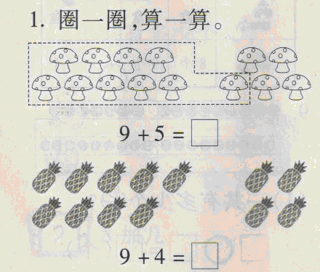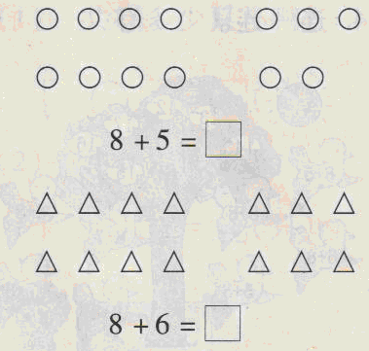
二．我会算。
5+8= 7+6= 2+10= 7+5= 9+6=
8+6= 4+9= 6+7= 8+3= 7+8=
9+5= 7+7= 5+6= 2+9= 5+9=
8+5= 5+9= 7+6= 6+6= 9+5=
三．在 里填上合适的数。
（1）7 + 5 = 5 + 9 = 8 + 5 = 5+ 6 =

10 10 10 10
（2）9 + = 12 + 5=18 16- =10
7+ =15 5+ =11 8+ =16

四、先圈10，看图列式。
1、 2、

（ ） （ ）=（ ） （ ） （ ）=（ ）
五．在○内填上“＞”、“＜”或“＝”．
○ ○
○ ○
○ ○
六．在（ ）里填上适当的数．
七．在○里填“＋”或“－”．
○ ○ ○
○ ○ ○
八、看图列式计算 （25分） ？个
1、 2、

？个 16个
（ ） （ ）=（ ） （ ） （ ）=（ ）
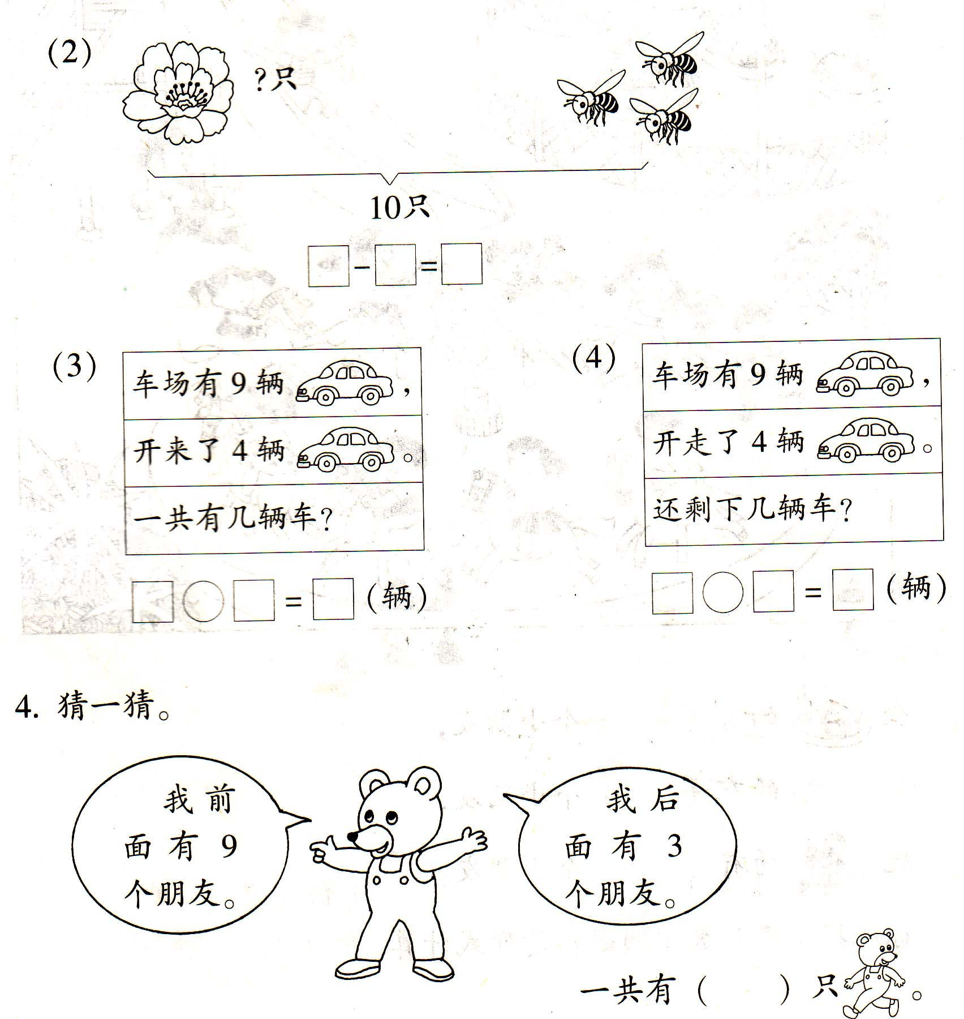

九．列式计算．
（1）一个加数是9，另一个加数是5，和是多少？

（2）两个加数都是8，和是多少？

十．我会填。
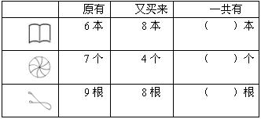
十一.生活数学。

（2）百合花和菊花一共多少枝？


